前 言
3月31日2010年第一季度货币政策委员会会议在京召开，会议提出“继续实施适度宽松的货币政策”，但要根据新形势新情况提高政策灵活度，并强调“灵活运用多种货币政策工具”，以实现全年信贷调控目标。可见，后期国家宏观政策仍是市场最大的不确定性因素。
进入3月份以来，铁矿石等钢材原料价格快速上涨，钢厂生产成本压力随之增大，钢厂被迫通过上调出厂价格转嫁成本压力，市场一级代理商在高额利润驱使下借机大幅拉涨，导致下游需求采购积极性不高，市场库存依然较大，3月下旬市场进入短期消化整理阶段。对于4月份市场，我们认为高价原料成本仍将支撑钢价高位运行，并且随着国际出口形势的回暖以及国内需求的释放，建筑钢材价格仍将上行。
- 期钢行情回顾
2010年3月期钢行情走势可大致概括为三个阶段：首先3月初始，由于需求启动缓慢，致使商家节前囤积的资源库存压力尤为凸显，市场信心受挫，期钢价格大幅跳水，截止3月4期钢回落123点，跌幅达2.6%。随着市场价格的走跌部分二级经销商开始积极备货，另外在原料价格大幅上涨的推动下，期钢价格自3月5日起开始触底反弹，3月17日到达本轮上涨行情的最高点4828，涨幅达6.9%。尽管上涨期间成交活跃，但由于采购主力以二级经销商居多，市场库存压力并没有真正消化，期钢价格上涨动力不足，截止月末期钢仍未摆脱震荡调整格局。
图一：RB1010合约日K线走势图
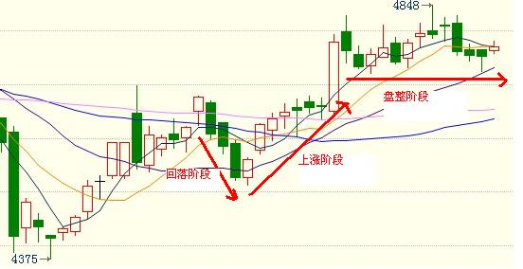
制图：冠通期货

受原料价格上涨推动，本月现货市场摆脱了2月份盘整格局，走出一波凌厉的上涨行情。从北京和上海市场三级大螺纹价格走势来看，尽管北京市场在月末有所回调，但其涨幅远远超过了上海的涨幅，成为本轮上涨的领航者。3月26日北京三级大螺纹现货价格创年度新高为4550元/吨，较月初上涨670元/吨，涨幅为17.2%。上海市场受北京市场带动月末有补涨行情出现，截止最后交易日到达本月市场最高点4180元/吨，较月初上涨380元/吨，涨幅为10%。

图二：北京和上海市场HRB400螺纹钢现货价格走势
制图：冠通期货
二、基本面分析
（一）、国内产量保持稳定增长
根据国家统计局数据，2010年2月我国钢筋产量为934.1万吨，较上月减少81.8万吨，环比下降8.05%。而2月份钢筋日均产量为33.35万吨， 比1月份日均产量多0.57万吨。可见，由于2月份较1月份少3个工作日，月度产量有所下降，但从日均产量看仍然高于2月份。另外，从2007-2009年螺纹钢当月产量统计可以明显看出，自09年初开始，随着国内需求的不断增长，钢厂产能利用率迅速提高，尽管2010年以来月度产量有所减少，但依然处于历史高位。
图三：2007-2010年螺纹钢当月产量及环比增长
制图：冠通期货

（二）、钢材出口形势逐步恢复
据海关公布的进出口数据，2010年2月份我国钢铁出口量为249万吨，较1月份出口减少40万吨，出口环比降低13.8%，2月份我国钢材进口量为113万吨，较1月份减少了23万吨。从图四可以明显看出，2009年下半年我国钢材出口环比连续增长，而2010年却呈现逐月递减之势，可见，国际市场对我国钢材消费需求有所下降，但笔者认为，由于经济危机对世界经济造成重创，目前只是经济复苏的初级阶段，国际钢材生产企业暂且满足其市场需求，但随着世界经济的全面复苏，国际市场需求潜力依然较大。
综合进出口来看，我国2月份我国钢材净出口136万吨，环比降低11.6%，但净出口同比增长189.3%，较上月大大了提高了141个百分点，因此我国钢材整体出口形势仍在逐步恢复中。
图四：2008-2010年国内钢材进出口情况
制图：冠通期货
对于建筑钢材而言，1月份螺纹钢出口量为1.5万吨，净出口量为1.3万吨，较去年1月份增加了0.1万吨。但是尽管螺纹钢出口量有所增加，但相对我国螺纹钢庞大的产量数据而言，无论其进口量还是出口量都显的微乎其微，同时说明，我国建筑钢材资源仍然以国内消费为主，进出口对建筑钢材市场走势影响甚微。
（三）、市场库存压力依然较大
正如我们所预期，春节过后由于下游需求启动缓慢，再加上市场新资源陆续到货，建筑钢材库存在3月初达到了峰值，据中联钢不完全统计，3月5日我国螺纹钢库存为739万吨，较年初库存增加了150吨。3月底我国螺纹钢库存为706万吨，较月初减少了33万吨。可见市场需求在逐步恢复，但市场整体库存依然远远高于历史同期水平，市场库存压力依然较大。
图五：2008-2010年国内螺纹钢库存情况
制图：冠通期货
当然，只用库存的绝对值并不能说明市场真正的库存压力，需求增长以及资金流动性的情况都会影响市场对库存的承受能力。当下流动性依然充裕，但毕竟国家在不断释放流动性收缩的信号，如果需求跟进不足，市场库存不能迅速降低，那么库存仍将将继续制约钢价的上涨。
（四）、国内需求保持旺盛
1-2月份我国城镇固定资产投资13014亿元，仍维持了强劲增长势头，其绝对值处于历史同期最高位，虽较去年最高点有所回落，但仍高于去年同期0.1个百分点。另外交通运输，仓储和邮政业固定资产投资仍然保持着31.7%的同比增速，显示国家主导的基础设施建设投资的步伐并未放缓。
图六：2008-2010年固定资产投资当月值及同比增长
制图：冠通期货
今年房地产市场面临严重的宏观调控压力，不确定性较强。但由于销售和施工之间的时间差，就目前数据来看，房地产投资和开工依然乐观。2月份房屋竣工面积同比增长8。2%。2月份房屋施工面积同比增长29.3%，环比提高12.7个百分点。2月份房屋新开工面积同比增长37.5%，较上年同期加快52.3个百分点，环比提高19.2个百分点。今年1-2月份，房地产企业投资额超3千亿元，同比增长达到31.10%，远超去年，重回07、08年高速增长水平。可见，市场对建材需求仍将保持旺盛，这也是支撑钢价的利好因素。
图七：2007-2010年房屋新开工、竣工和施工面积累计同比
制图：冠通期货
（五）、原料价格仍将高位运行
作为钢材的主要原料铁矿石一直是市场关注的焦点，而我国铁矿石主要依赖外矿进口。近期铁矿石谈判成为主导市场价格涨跌的另一主要因素。市场传闻及猜测络绎不绝，例，巴西媒体也报道称，淡水河谷将可能从4月1日起对铁矿石价格调涨超过100%；必和必拓始终致力于推动将包括铁矿石和炼焦煤在内的大宗商品定价模式从年度基准转变为季度定价和现货定价等。国内矿石价格也在炒作中不断飙升。截至3月底，天津港63.5%印度粉矿价格涨至1170元/吨，超出2009年协议价683元/吨，涨幅达140%。从进口量来看，2月份我国铁矿石进口量为4938万吨，较1月份增加了276万吨。
图八：2009-2010年国内铁矿石进口量及进口价
制图：冠通期货

但是据笔者了解，随着外矿现货价格的上涨，目前部分钢厂已经开始减少进口矿配比，部分矿石贸易商为了降低经营风险订货量相应减少，导致目前国内进口矿资源紧俏。因此库存储备水平开始降低，加上国内生企业生产需求稳定，铁矿石价格居高不下必将支撑钢材价格上涨。
（六）、受成本支撑钢厂出厂价格坚挺
随着铁矿石、焦煤等原料价格的上涨，钢厂成本压力逐渐加大，钢厂只能通过上调出厂价格来转嫁成本压力。3月份河北钢铁集团价格累计上调550元/吨，沙钢集团价格累计上调590元/吨，其二级大螺纹最新执行价格均为4350元/吨。按最新的原料成本数据测算，目前国内钢厂螺纹钢生产成本大致在4200元/吨左右，市场销售价格为4330元/吨左右，钢厂利润较小。因此钢厂出厂价格在成本压力以及利润驱动下保持上涨趋势。
图十：2009-2010年沙钢和河钢三级大螺纹出产价格变化情况
制图：冠通期货
三、宏观方面
目前国家宏观经济政策依然是市场最大的不确定性因素，2010年第一季度货币政策委员会会议在京召开，会议并未对加息和升值做出明确表态，会议提出“继续实施适度宽松的货币政策”，但要根据新形势新情况提高政策灵活度，并强调“灵活运用多种货币政策工具”，以实现全年信贷调控目标。从目前看央行的主要调控方式除了提高存款准备金外，主要是公开市场操作，但是如果3、4月份CPI指数上升过快，央行提前上调利率的可能性将会增加。
四、技术分析及操作建议
根据RB1005合约的近期高点4996及低点4398，通过黄金分割可以测得，第一支撑位4746元，第二支撑位4676元。从图十一可以看出，近期期钢一直在第一支撑位徘徊，并且均线及技术指标MACD呈横向排列尚无明显趋势。
图十一：RB1010合约周K线走势
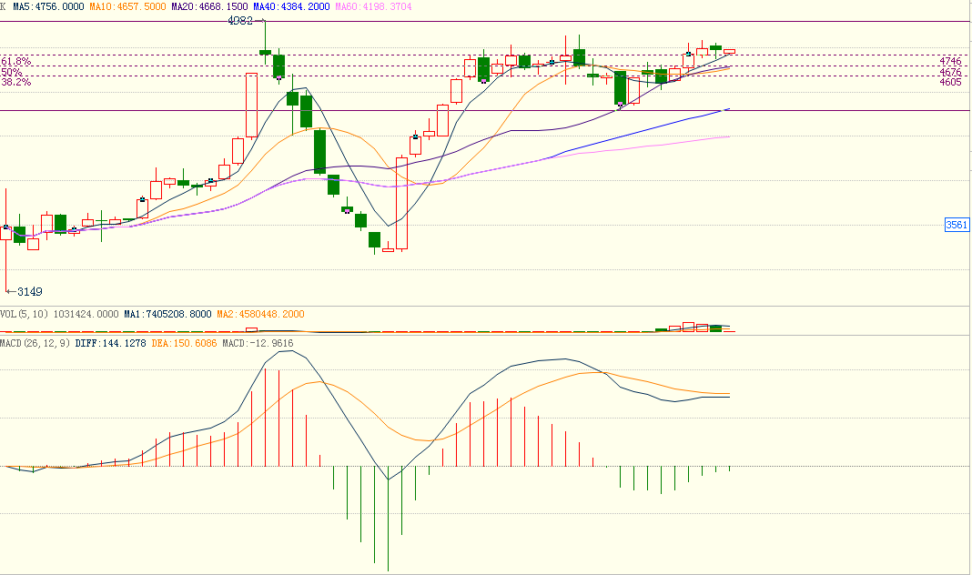
制图：冠通期货
如果后期期钢向下突破第一支撑位4746，则有继续下探第二支撑位4676可能，建议投资者可短空。
如果期钢就反弹，则上行通道打开，投资者可逢低建多长期持有。

编辑制作：冠通期货研发中心——秦艳梅
联系电话：010-62360725
文档编号： GTYF-A04A01052

免责声明：
本报告中的信息均来源于公开资料，我公司对这些信息的准确性和完整性不作任何保证。报告中的内容和意见仅供参考，并不构成对所述品种买卖的出价或征价。我公司及其雇员对使用本报告及其内容所引发的任何直接或间接损失概不负责。本报告仅向特定客户传送，版权归冠通期货所有。未经我公司书面许可，任何机构和个人均不得以任何形式翻版、复制、引用或转载。

